Fitur Galaxy AI Favorit Konsumen Indonesia, Circle to Search with Google Jadi Juaranya
Samsung Galaxy S24 series menorehkan angka penjualan pre order di seluruh dunia yang meningkat dua digit dibandingkan dari pendahulunya, dengan lebih dari 65% konsumen yang memilih varian Galaxy S24 Ultra.
Jakarta, 4 Februari 2024 - Samsung Electronics mencatat animo yang luar biasa dari penjualan Galaxy S24 Series selama masa pre order berkat kemampuan Galaxy AI yang transformasional. Lini baru smartphone flagship Samsung ini menorehkan angka penjualan pre order di seluruh dunia yang meningkat dua digit dibandingkan dari pendahulunya, dengan lebih dari 65% konsumen yang memilih varian Galaxy S24 Ultra. Jumlah tersebut tentunya akan terus bertambah mengingat masa pre order yang masih berlangsung hingga 6 Februari mendatang.
“Peluncuran Galaxy S24 Series menunjukkan langkah awal kami menuju era baru mobile AI yang melampaui smartphone lainnya saat ini,” kata TM Roh, President and Head of Mobile eXperience (MX) Business, Samsung Electronics. “Dirancang untuk menjadi bagian penting dalam kehidupan sehari-hari konsumen, Galaxy AI akan mengubah cara orang berinteraksi dengan dunia secara permanen. Kami tidak sabar melihat bagaimana kehidupan sehari-hari konsumen kami dapat meningkat berkat kehadiran Galaxy AI yang membuka lebih banyak kemungkinan tanpa batas.”
Animo selama periode pre-order Galaxy S24 Series luar biasa. Berdasarkan survei konsumen yang dilakukan SEIN, Galaxy AI yang inovatif menjadi daya tarik utama bagi konsumen dalam melakukan pre-order Galaxy S24 Series untuk bisa merasakan pengalaman mobile AI terbarukan yang memudahkan hidup.
.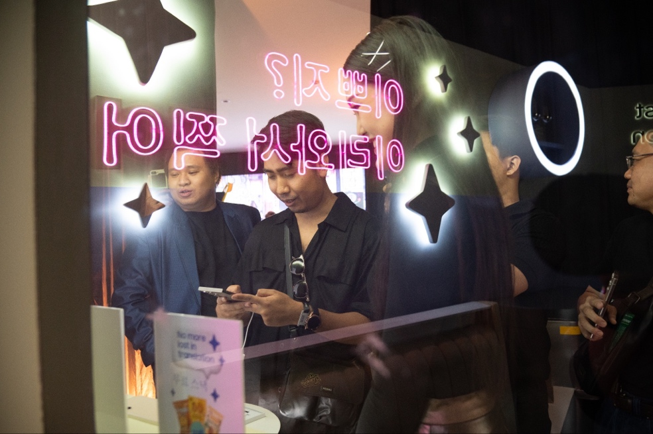
Galaxy AI menghadirkan cara baru untuk melakukan berbagai hal dengan lebih mudah saat ini
Untuk mendapat insight yang lebih dalam, Samsung menggali apa saja fitur-fitur AI di Galaxy S24 Series yang konsumen paling suka. Hasilnya, 48% responden mengatakan bahwa Circle to Search with Google menjadi fitur AI yang paling mereka suka. Pasalnya, Circle to Search memberi kemudahan lebih dalam melakukan pencarian online terhadap berbagai hal, khususnya gambar atau objek yang sulit dideskripsikan dengan kata-kata. Apalagi, Circle to Search bisa dipakai oleh pengguna di seluruh aplikasi bahkan di tayangan video. Jadi, pencarian online bisa dilakukan secara instan saat inspirasi tiba-tiba muncul atau ketika sekadar ingin cari informasi suatu barang, tanpa mengetik.
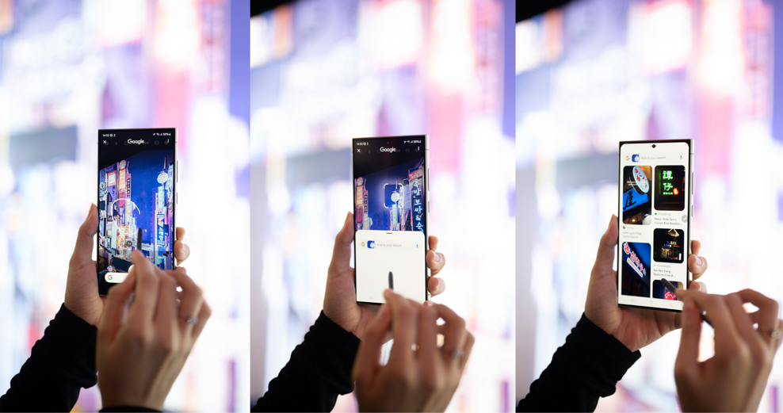
Dengan fitur Circle to Search with Google konsumen menjadi lebih mudah mencari informasi dari layar smartphone
Kemudian, 30% responden mengatakan bahwa Chat Assist jadi fitur AI yang paling menarik perhatian karena sangat membantu dalam melakukan komunikasi menggunakan bahasa asing. Chat Assist yang terintegrasi dengan Samsung Keyboard memungkinkan pengguna untuk translate chat secara instan tanpa memerlukan aplikasi pihak ketiga. Hasil terjemahannya pun akan muncul secara real-time begitu pengguna selesai mengetik, baik itu ketika chatting di messaging apps, menulis email, hingga kirim direct message di berbagai aplikasi media sosial. Selain itu, Chat Assist juga menawarkan writing style yang memberikan suggestion gaya bahasa yang tepat untuk memastikan komunikasi tetap cair dan sesuai konteks walau sedang menggunakan bahasa asing. Kemudahan yang fitur ini berikan mampu membuka kemungkinan para gen Z untuk memiliki pertemanan hingga network kerja yang luas di berbagai penjuru dunia.
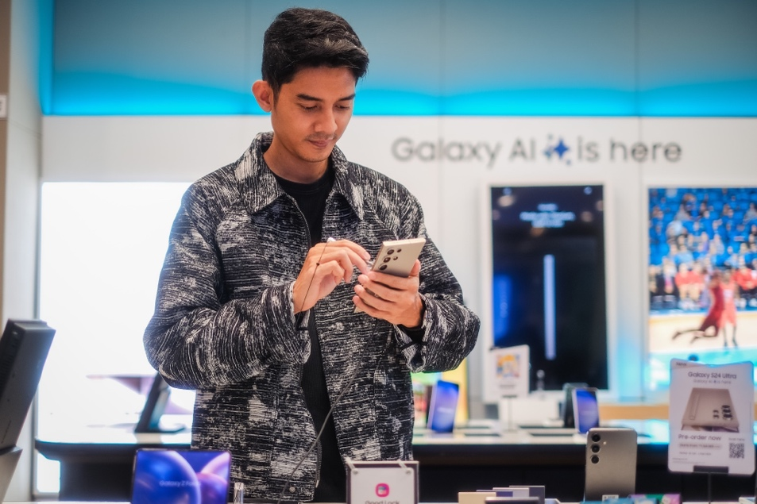
Antusiasme konsumen di Samsung Store Indonesia untuk menjajal berbagai fitur Galaxy AI selama masa pre order
Tak ketinggalan, 22% responden mengatakan bahwa Photo Assist jadi fitur AI yang paling diminati karena sangat memudahkan untuk melakukan next-level photo editing demi mendapatkan konten yang keren dalam sekejap. Photo Assist terdiri dari berbagai fitur-fitur canggih, salah satunya adalah Edit Suggestion yang memanfaatkan AI untuk analisis hasil foto dan menyempurnakannya lewat saran editing terbaik, seperti Reflection Eraser untuk hapus refleksi atau pantulan yang mengganggu hanya dengan sekali klik tombol. Selain itu, ada Generative Edit yang memanfaatkan fungsi Background Filling untuk bikin foto yang miring menjadi lebih proporsional dengan menyesuaikan posisi objek di dalam foto sembari mengisi bagian latar belakang yang kosong sehingga menyatu sempurna. Fungsi Photo Assist pun tersedia langsung di Gallery Galaxy S24 Series, jadi pengguna tak perlu download aplikasi tambahan.
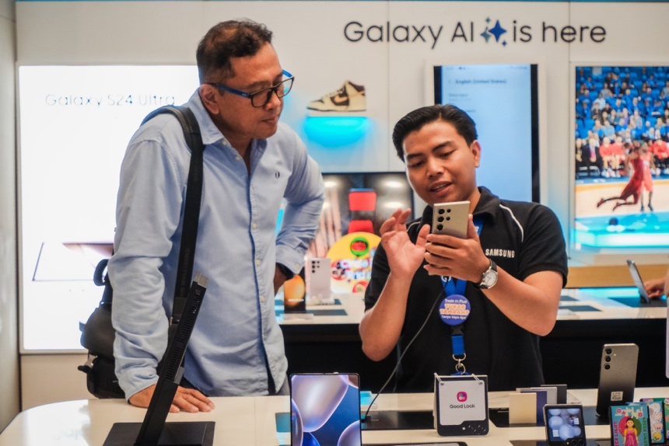
Pengalaman konsumen mencoba berbagai fitur Galaxy AI di Samsung Store Indonesia
Kecanggihan kamera dan performa andal juga tetap jadi pertimbangan penting konsumen
Selain fitur-fitur unggulan dari Galaxy AI, kemampuan kamera terdepan dari Galaxy S24 Series turut mendapat sorotan besar dari konsumen. Pasalnya, sistem kamera Galaxy S24 Series dan teknologi di baliknya menawarkan peningkatan signifikan untuk memungkinkan pengguna mendapatkan foto terbaik dengan makin mudah di berbagai kondisi. Khusus Galaxy S24 Ultra, pengguna dimanjakan dengan lensa 5x optical zoom terbaru, peningkatan OIS, hingga dukungan piksel yang lebih besar, jadi foto dan video akan lebih jernih, detail, dan smooth, baik itu ketika pakai zoom, sedang berada di tempat yang lowlight, maupun saat banyak bergerak.
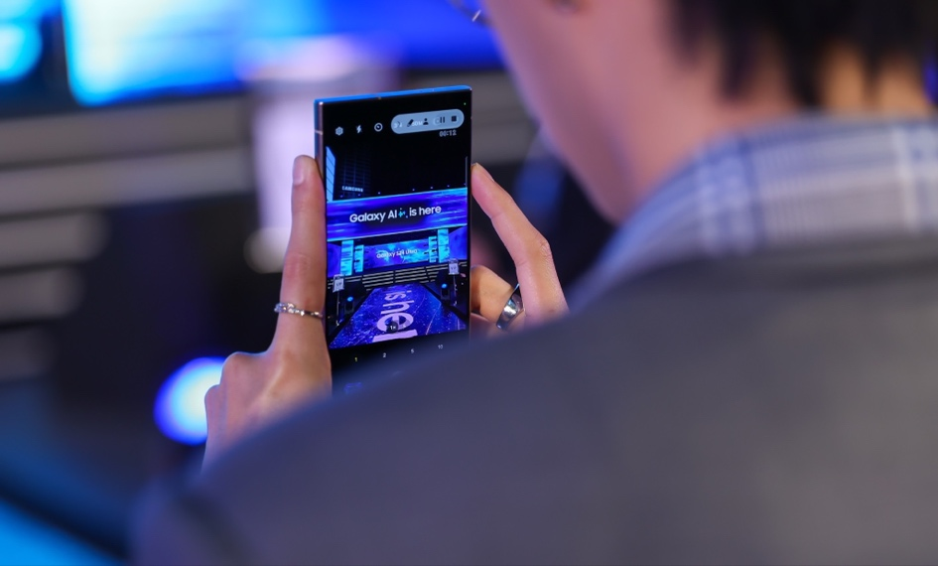
Animo terhadap Galaxy AI dirasakan di berbagai negara secara global
Lebih lanjut, konsumen tetap melihat kemampuan prosesor yang powerful di Galaxy S24 Series sebagai daya tarik yang tak bisa dikesampingkan. Apalagi, Galaxy S24 Ultra mengusung Snapdragon® 8 Gen 3 Mobile Platform for Galaxy yang dibekali NPU terbarukan untuk menghasilkan performa sekitar 98% lebih cepat dari generasi sebelumnya. Lalu, Galaxy S24 dan S24+ menggunakan Exynos 2400 dengan kinerja CPU yang meningkat 1,7x dan peningkatan kinerja AI 14,7x dibanding generasi terdahulu. Jadi, seluruh model Galaxy S24 Series mampu menghadirkan pengalaman mobile AI terbarukan sepenuhnya.
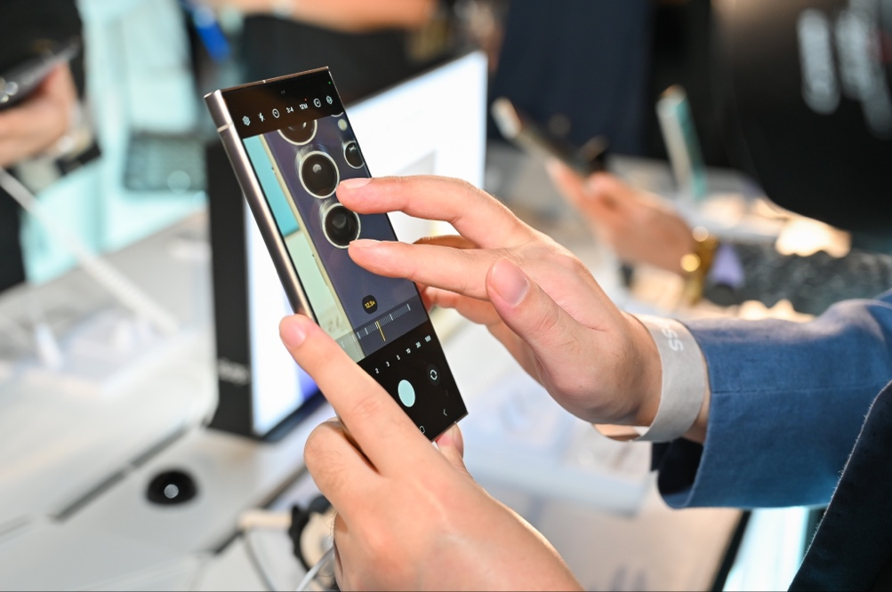
Konsumen sedang membuktikan detil dan ketajaman hasil foto Galaxy S24 Series di Samsung store Thailand.
“Sepanjang masa pre order kami mendapati 94% responden mengatakan bahwa fitur-fitur AI di Galaxy S24 Series menjadi keunggulan yang paling diminati dari lini smartphone flagship tersebut. Kemudian, kemampuan kamera terdepan (67%) dan prosesor yang powerful (60%) menjadi fitur-fitur berikutnya yang menarik perhatian konsumen. Ini menunjukkan bahwa konsumen memberikan respons positif terhadap terobosan dari Galaxy AI dan Samsung dapat memanfaatkan potensi tersebut dengan baik lewat hadirnya Galaxy S24 Series,” ujar Selvia Gofar, Head of MX Product & Partnership Samsung Electronics Indonesia.
Rasakan era baru Mobile AI yang canggih tanpa hambatan dengan Galaxy S24 Series!
Nikmati fitur-fitur AI canggih, kemampuan kamera terdepan, dan performa powerful di Galaxy S24 Series untuk merasakan manfaat sebenarnya dari pengalaman mobile AI terbarukan. Galaxy S24 Ultra hadir mulai dari harga Rp21.999.000 (12/256GB), lalu Galaxy S24+ dibanderol dengan harga mulai Rp16.999.000(12/256GB) sedangkan Galaxy S24 tersedia mulai dari harga Rp13.999.000 (8/256GB).
Konsumen bisa memiliki Galaxy S24 Series dengan lebih banyak keuntungan melalui program pre-order yang tinggal tiga hari lagi. Dengan melakukan pre-order, konsumen bisa menikmati cicilan mulai dari Rp583.291 per bulan, penawaran free double storage dengan nilai mencapai Rp4.000.000, hingga gratis paket data XL 120 GB per tahun. Terdapat juga keuntungan cashback ketika melakukan pre-order melalui mekanisme trade-in dari seri flagship sebelumnya dengan nilai mencapai Rp2.500.000, serta cashback lain senilai Rp1.500.000 melalui rekanan bank.
Untuk informasi lebih lanjut mengenai pre-order kunjungi www.samsung.com/Id/Unpacked. Info lebih lanjut tentang Galaxy AI bisa dilihat di www.samsung.com/id.
-o0o-
Tentang Samsung Electronics Co., Ltd.
Samsung menginspirasi dunia dan membentuk masa depan dengan ide dan teknologi transformatif. Perusahaan ini mendefinisikan ulang dunia TV, smartphone, wearables, tablet, peralatan rumah tangga, sistem jaringan dan memori, sistem LSI, foundry dan solusi LED, serta menghadirkan pengalaman terhubung yang mulus melalui ekosistem SmartThings dan kolaborasi terbuka dengan para mitra. Untuk berita terkini, silakan kunjungi Samsung Newsroom di news.samsung.com.
Untuk keterangan lebih lanjut:
Fia Handayani  Public Relations Manager  Samsung Electronics Indonesia  Email: f.handayani@samsung.com | Maghfira Tabrani  Manager  Carl Byoir  Email: maghfira.tabrani@carlbyoir.com

